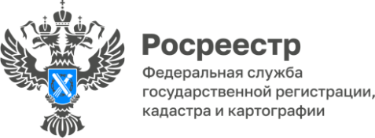

**ПРЕСС-РЕЛИЗ**

16.05.2025

**Для размещения в социальных сетях Управления**

**Итоги деятельности отдела по контролю (надзору) в сфере саморегулируемых организаций Управления Росреестра по Алтайскому краю за I квартал 2025 года**

За I квартал 2025 года в Управление Росреестра по Алтайскому краю поступило 76 обращений, заявлений, жалоб на действия (бездействие) арбитражных управляющих, что на 58,3% больше аналогичного показателя 2024 года.

Должностными лицами Управления вынесено 43 определения о возбуждении дел об административном правонарушении и проведении административного расследования.

По результатам проведенных административных расследований составлено и направлено в арбитражный суд 15 заявлений о привлечении арбитражных управляющих к административной ответственности. Вынесено 9 постановлений о прекращении производства по делу об административном правонарушении.

Арбитражным судом Алтайского края по заявлениям Управления в I квартале 2025 года, 3 арбитражных управляющих привлечены к административной ответственности с назначением наказания в виде дисквалификации; 2 арбитражным управляющим назначено наказание в виде предупреждения; действия (бездействие) 10 арбитражных управляющих признаны судом малозначительными.

*«По сравнению с аналогичным периодом 2024 года существенно увеличилось количество жалоб поступающих в Управление на действия (бездействие) арбитражных управляющих, что свидетельствует о том, что нарушения в деятельности управляющих имеют постоянную основу. Кроме того, специалистами Управления в первом квартале 2025 года возбуждено 4 административных производства в рамках непосредственного обнаружения признаков административного правонарушения в действиях (бездействии) арбитражных управляющих, по результатам анализа Единого Федерального реестра сведений о банкротстве.*

*В целях минимизации количества совершаемых арбитражными управляющими нарушений Управлением осуществляется ряд профилактических мероприятий, проводится постоянный мониторинг соблюдения законодательства о банкротстве арбитражными управляющими целого ряда должников, в том числе, предприятий - должников имеющих задолженность по денежным обязательствам перед Российской Федерацией, федеральных государственных унитарных предприятий, предприятий, имеющих задолженность по выплате заработной платы и др.»* - отмечает заместитель руководителя Управления **Елена Саулина**.

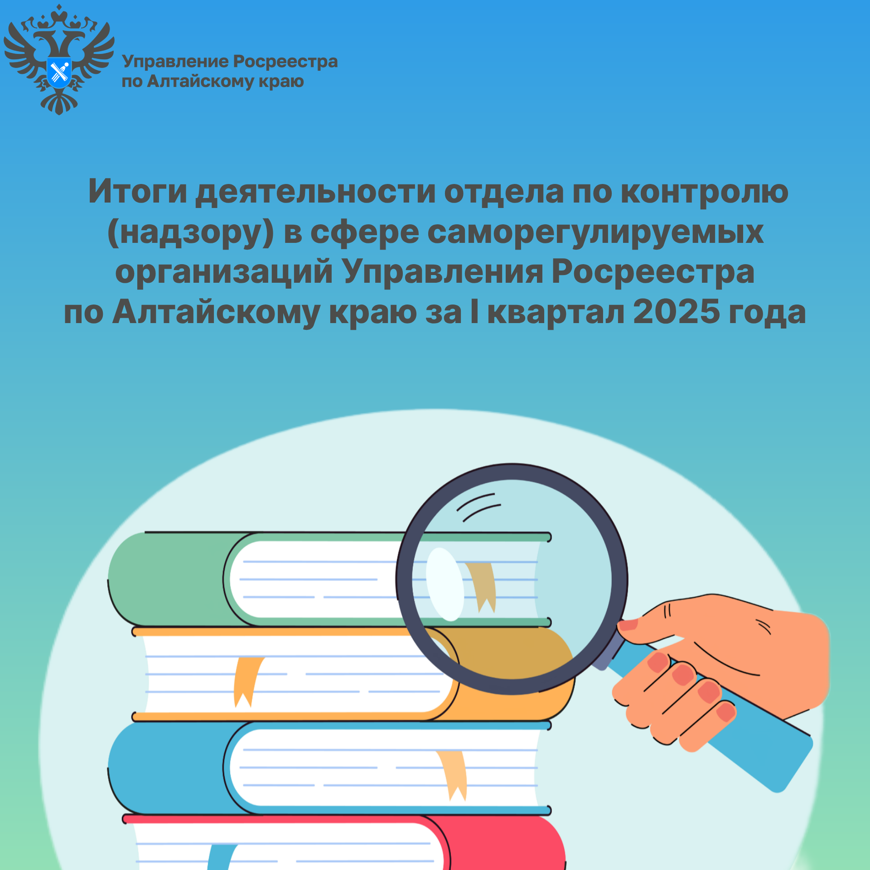

**Об Управлении Росреестра по Алтайскому краю**

Управление Федеральной службы государственной регистрации, кадастра и картографии по Алтайскому краю (Управление Росреестра по Алтайскому краю) является территориальным органом Федеральной службы государственной регистрации, кадастра и картографии (Росреестр), осуществляющим функции по государственной регистрации прав на недвижимое имущество и сделок с ним, по оказанию государственных услуг в сфере осуществления государственного кадастрового учета недвижимого имущества, землеустройства, государственного мониторинга земель, государственной кадастровой оценке, геодезии и картографии. Выполняет функции по организации единой системы государственного кадастрового учета и государственной регистрации прав на недвижимое имущество, инфраструктуры пространственных данных РФ. Ведомство осуществляет федеральный государственный надзор в области геодезии и картографии, государственный земельный надзор, государственный надзор за деятельностью саморегулируемых организаций кадастровых инженеров, оценщиков и арбитражных управляющих. Подведомственное учреждение Управления - филиал ППК «Роскадастра» по Алтайскому краю. Руководитель Управления, главный регистратор Алтайского края – Юрий Викторович Калашников.

**Контакты для СМИ**

Пресс-секретарь Управления Росреестра по Алтайскому краю  
Бучнева Анжелика Анатольевна 8 (3852) 29 17 44, 5097

[22press_rosreestr@mail.ru](mailto:22press_rosreestr@mail.ru) 656002, Барнаул, ул. Советская, д. 16

Сайт Росреестра: [www.rosreestr.gov.ru](http://www.rosreestr.gov.ru/)  
Яндекс-Дзен: <https://dzen.ru/id/6392ad9bbc8b8d2fd42961a7>

ВКонтакте: <https://vk.com/rosreestr_altaiskii_krai>   
Телеграм-канал: https://web.telegram.org/k/#@rosreestr_altaiskii_krai

Одноклассники: <https://ok.ru/rosreestr22alt.krai>

https://vk.com/video-46688657_456239105